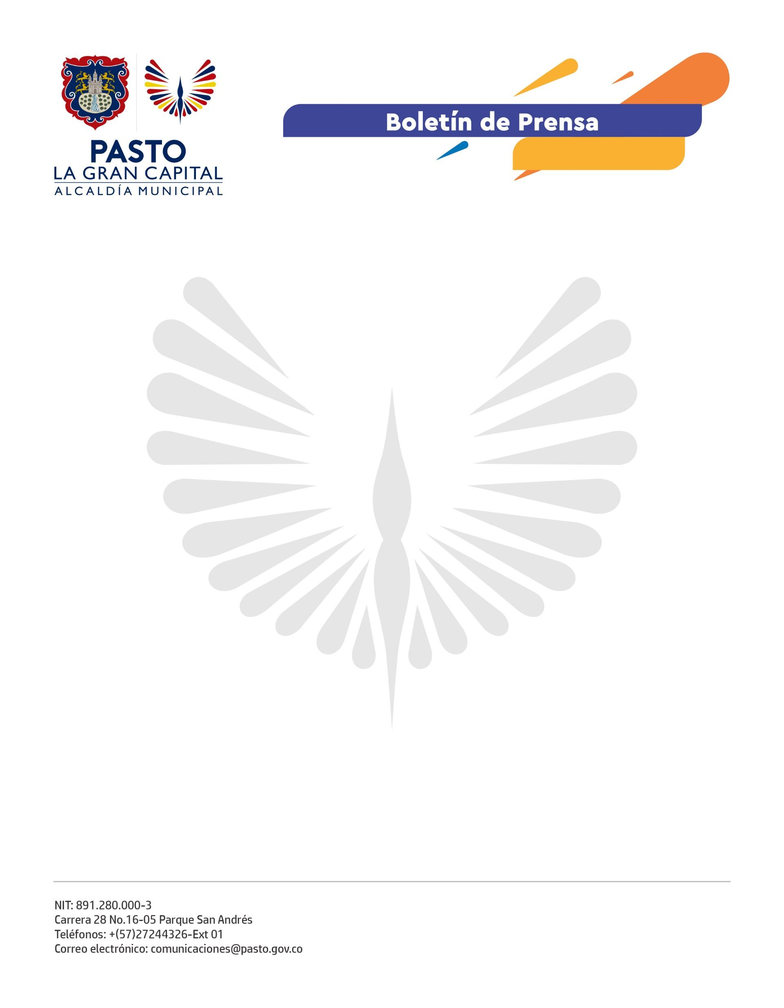
No. 647
29 de noviembre 2021

SECRETARÍA DE CULTURA REALIZÓ CON ÉXITO EL ENCUENTRO DE TRÍOS 'SAN JUAN DE PASTO'
Gran acogida tuvo el Encuentro de Tríos 'San Juan de Pasto' realizado por la Alcaldía Municipal, través de la Secretaría de Cultura, en la Plaza de Nariño. 14 reconocidas agrupaciones materializaron el propósito de promover la reactivación del sector artístico con eventos de gran formato con afluencia de público.
"Sentimos una inmensa alegría de volver a cantar en un escenario tan especial, frente al público y sobre todo en nuestra querida Ciudad de Pasto. Los asistentes nos transmitieron felicidad, nos sentimos complacidos y motivados para hacer cada vez mejor nuestras presentaciones, que al subir a una tarima, la gente sienta el amor y la pasión que como artistas sentimos por la música", comentó, la integrante de Somos Trío, Vanesa Rodríguez.
De igual forma, el maestro Henry Rodríguez expresó su agradecimiento a la Alcaldía de Pasto por organizar de nuevo este encuentro musical, pues es un aliciente para las agrupaciones saber que cuentan con el apoyo institucional.
"Esta noche renació en cada músico y cantante la ilusión y la esperanza que estaba trastocada por la pandemia y otras circunstancias. Nos alegra ver público y dentro de este, gente joven que mire que la música es bella y nos permita compartir en espacios tranquilos", sostuvo.
La secretaria de Cultura, Guisella Checa Coral, reafirmó el interés que tiene el Alcalde Germán Chamorro De La Rosa por fomentar la reactivación económica del sector cultural, motivo por el cual el evento se llevó a cabo en la plaza principal de la ciudad. Así inicia un proceso que dinamiza a los artistas y abre las puertas a la reactivación social, pues son eventos de carácter masivo.
"El encuentro de tríos dio paso a la interacción con el público. Observamos un comportamiento responsable por parte de los asistentes puesto que cumplieron las medidas de bioseguridad dispuestas para disfrutar de un momento de sano esparcimiento", puntualizó la funcionaria.

